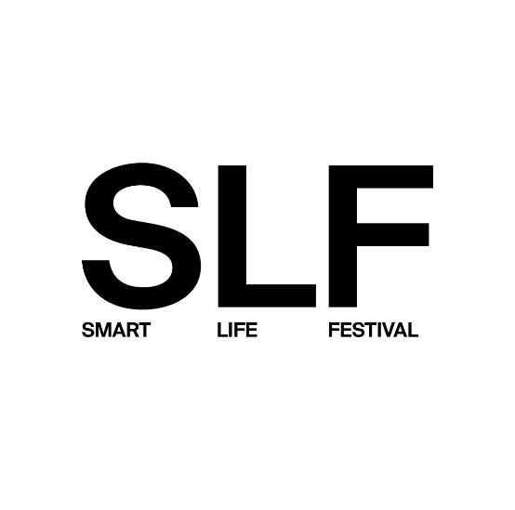
SMART LIFE FESTIVAL X edizione
“NON C’È PIÙ INTERNET? NUOVE CONNESSIONI PER L’UMANITÀ DIGITALE”
C.U.P. Ordini e Collegi professionali di Modena e C.P.O. del CUP della provincia di Modena e regionale Emilia Romagna

“Le libere professioni tra reti digitali, innovazione tecnologica, etica e responsabilità”

MERCOLEDI’ 15 Ottobre 2025
ore 14,30-18,00
Fondazione Collegio San Carlo
Sala Verde - Via San Carlo n.5 - Modena
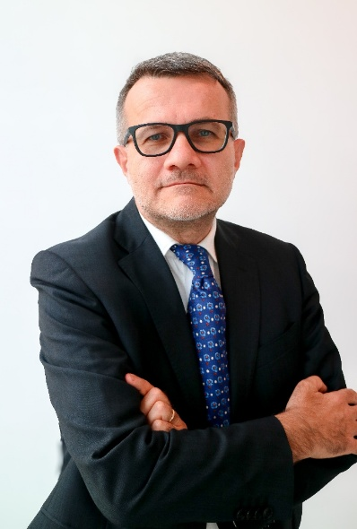
SMARTLIFE FESTIVAL

Relatore
Roberto Bandieri - Ordine dei Dottori Agronomi e Dottori Forestali

Titolo relazione
Sovranità e sicurezza alimentare in epoca di connessioni digitali ed AI

Curriculum
Roberto Bandieri, laureato quinquennale presso UNIBO, Dottore agronomo, Amministratore della società RURALSET SRL, libero professionista dal 1992. Si occupa di valutazioni rurali, consulenza agronomica, farm management, agribusiness e digitalizzazione del settore primario. E’ Membro RICS.

Abstract
La sovranità alimentare è un diritto. Le comunità debbono potere definire e decidere le proprie politiche agro-alimentari, è un modo per mettere al centro le necessità partendo “dal basso”. Non è il sovranismo alimentare e tantomeno l’autarchia agricola.
La sicurezza alimentare deve garantire accesso a cibo sano, sicuro, sufficiente.
In questo duplice scenario, il ruolo dell’IA, può essere Dr. Jekyll e Mr. Hyde.
A noi tocca dare gli strumenti alle collettività perché Mr. Hyde sia messo all’angolo.
Coinvolgimento degli stakeholders, regole chiare a livello sovranazionale, diffusione delle informazioni e delle conoscenze di base, studi e ricerche libere e indipendenti, etica delle imprese e grande attenzione a ciò che facciamo ogni giorno noi cittadini può essere la soluzione.

